**BỘ CÔNG THƯƠNG**

**TRƯỜNG ĐẠI HỌC CÔNG THƯƠNG TP HỒ CHÍ MINH KHOA CÔNG NGHỆ THÔNG TIN**



o0o

HỌC PHẦN: LẬP TRÌNH WEB

ĐỀ TÀI: XÂY DỰNG WEBSITE COFFEE

**GVHD: Trần Văn Hùng**

#### Sinh viên thực hiện:

#### Lê Quốc Anh_2033216341

**Địa chỉ Website:** [**http://websitecoffee.somee.com/**](http://websitecoffee.somee.com/)

**Github: https://github.com/lequoca/WebsiteCoffee**

*Tp.HCM Ngày 28 tháng 07 năm 2024*

**LỜI CAM ĐOAN**

Nhóm chúng em xin cam đoan đây là bài báo cáo tiểu luận của nhóm chúng em. Các số liệu, kết quả bên trong “Bài báo cáo” điều là trung thực.

Chúng em xin cam đoan rằng việc thực hiện “Bài báo cáo ” này là do chính tay tụi em thực hiện và làm theo nội dung của thầy.

#### Nhóm sinh viên thực hiện Báo cáo

*(Đã ký và và ghi rõ họ tên)*

## LỜI CẢM ƠN

Chúng em cũng xin chân thành cảm ơn giảng viên Trần Văn Hùng đã tận tình giảng dạy và hướng dẫn chúng em thực hiện bài báo cáo này và một thành phần không thể thiếu được chính là sự nỗ lực của các thành viên trong nhóm.

Trong quá trình thực hiện đề tài, chúng em không tránh khỏi những thiếu xót cũng như những hạn chế nhất định. Chúng em mong nhận được sự đóng góp ý kiến, chỉ bảo tận tình của các thầy cô và các bạn để đề tài của chúng em hoàn thiện hơn và thiết thực hơn.

**MỤC LỤC**

LỜI CẢM ƠN 2

1. PHẦN MỞ ĐẦU 4
   1. LÝ DO CHỌN ĐỀ TÀI 4
   2. MỤC TIÊU CỦA ĐỀ TÀI 4
2. PHẦN NỘI DUNG 5
   1. THIẾT KẾ CƠ SỞ DỮ LIỆU 5
   2. GIAO DIỆN TRANG CHỦ 10
   3. CÁC CHỨC NĂNG VÀ THỰC THI CHỨC NĂNG 13

# PHẦN MỞ ĐẦU

### LÝ DO CHỌN ĐỀ TÀI

* Nhìn theo một cách sâu xa thì trong bối cảnh công nghệ số đang là xu hướng phát triển nhất hiện nay, sự góp mặt của phần mềm đóng vai trò vô cùng quan trọng và cần thiết. Nhờ vào các website, người bán hàng có thể tiếp cận gần hơn với khách hàng, người tiêu dung mà không bị ngăn trở về khoảng cách địa lý,... Cuối cùng là để cải thiện và nâng cao chất lượng đời sống cho cả cộng đồng.
* Về khía cạnh của đề tài, người bán hàng mặc dù quy mô nhỏ hay lớn thì sự quản lý cũng cần thiết, nhất là xung quanh đã có sẵn những trang thiết bị có thể thiết kế để hiện thực những yêu cầu được đặt ra.

### MỤC TIÊU CỦA ĐỀ TÀI

* Sử dụng được các kiến thức đã học về ngôn ngữ lập trình C#, HTML, CSS,Bootstrap và ASP.NET MVC cũng như MySQL để thiết kế và xây dựng một Website Coffee.
* Các chức năng hay các giao diện phải được phân chia cho các thành viên trong nhóm cùng thực hiện.

# PHẦN NỘI DUNG

### THIẾT KẾ CƠ SỞ DỮ LIỆU

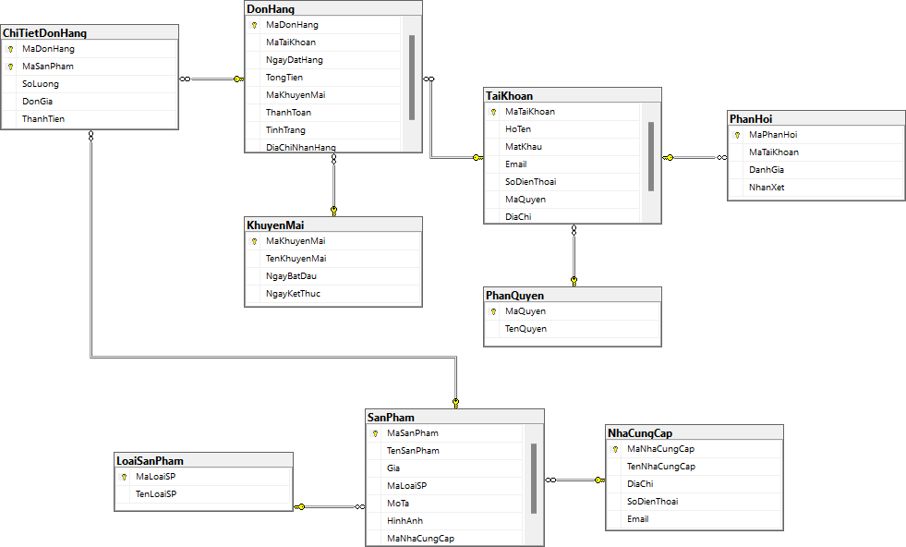

*Hình 1 Database Diagram của đề tài thực hiện.*

#### Lệnh khởi tạo các bảng:

Tài Khoản:

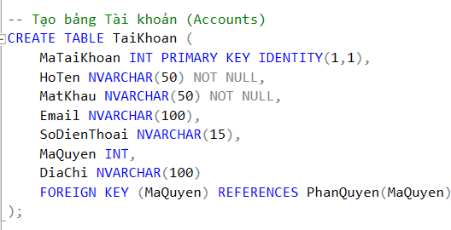

Phân Quyền:

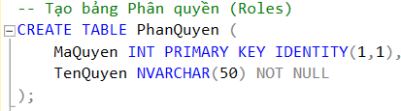

Nhà Cung Cấp:

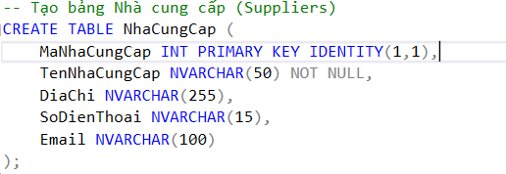

Đơn Hàng:

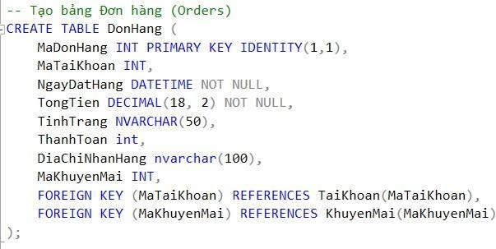

Loại Sản Phẩm

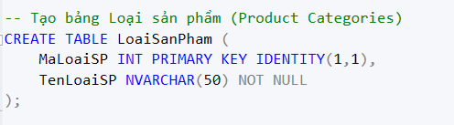

Sản Phẩm:

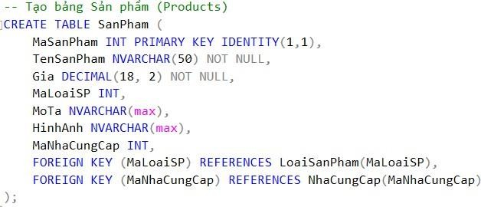

Khuyến Mãi:

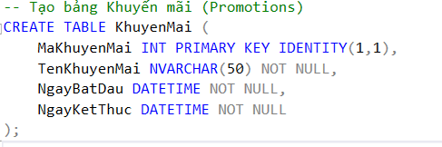

Chi Tiết Đơn Hàng:

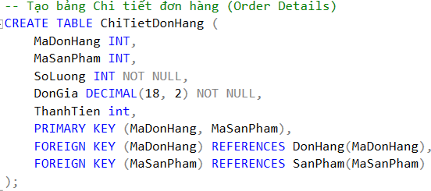

Phản Hồi:

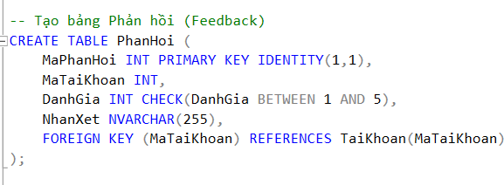

Kết quả hoàn thành csdl:

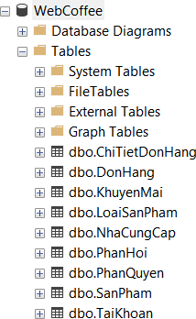

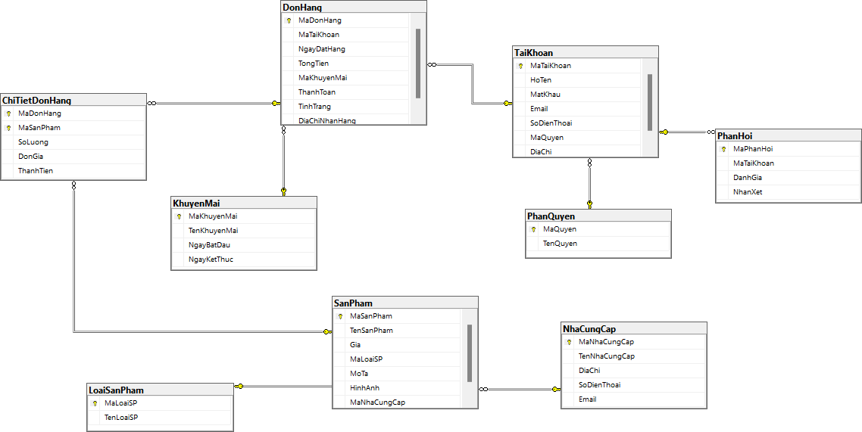

### GIAO DIỆN TRANG CHỦ:

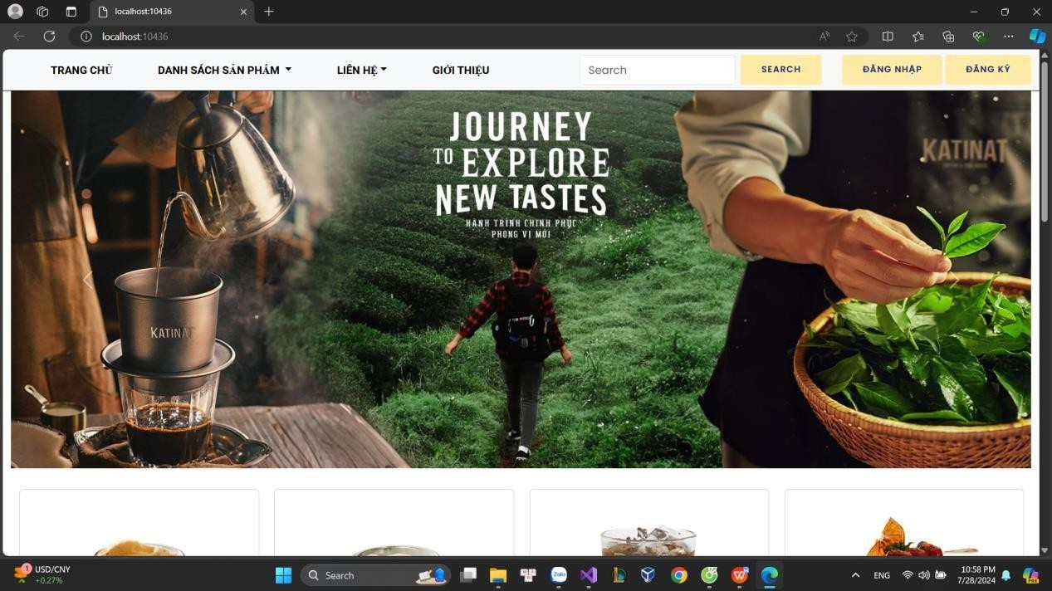

*Hình 2 Giao diện trang chủ 1*

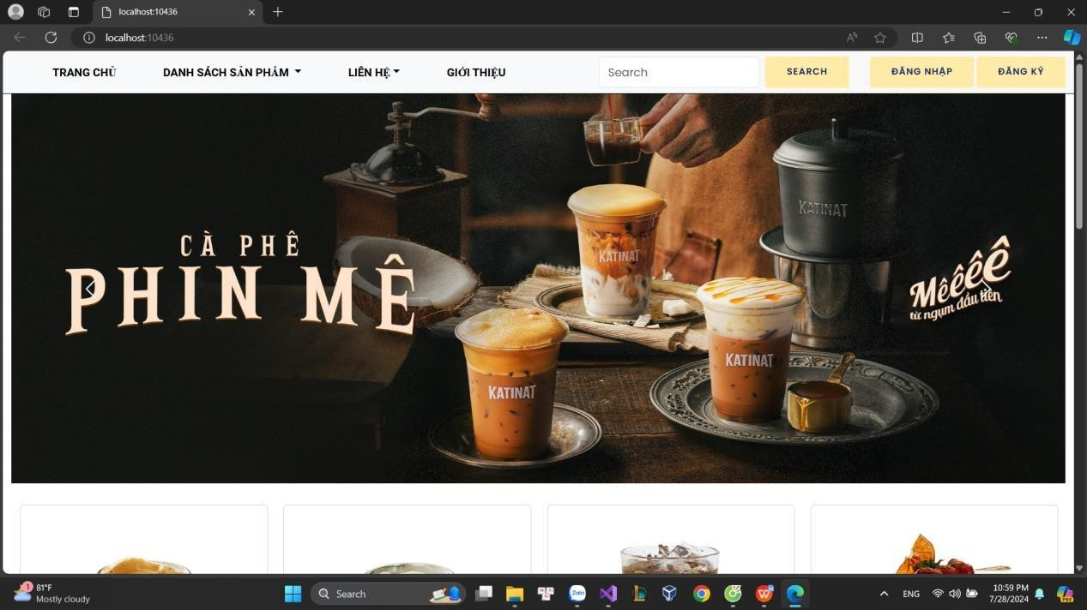

*Hình 3 Giao diện trang chủ 2*

Có mũi tên phân trang qua lại giữa trang chủ.

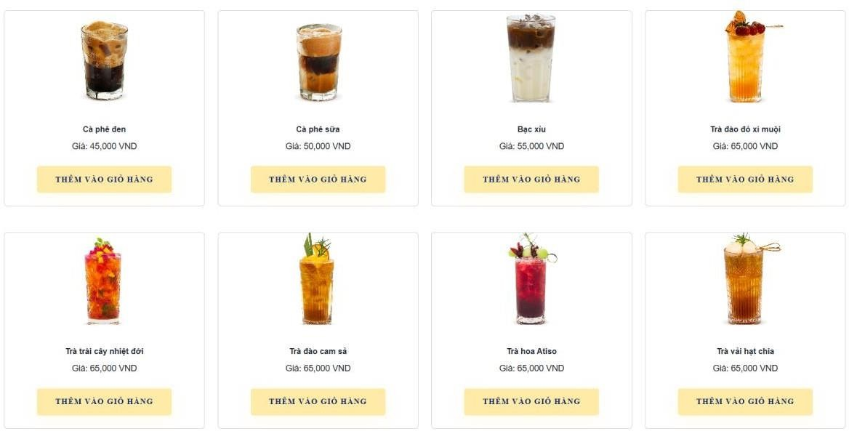

*Hình 4 Giao diện sản phẩm ở trang chủ*

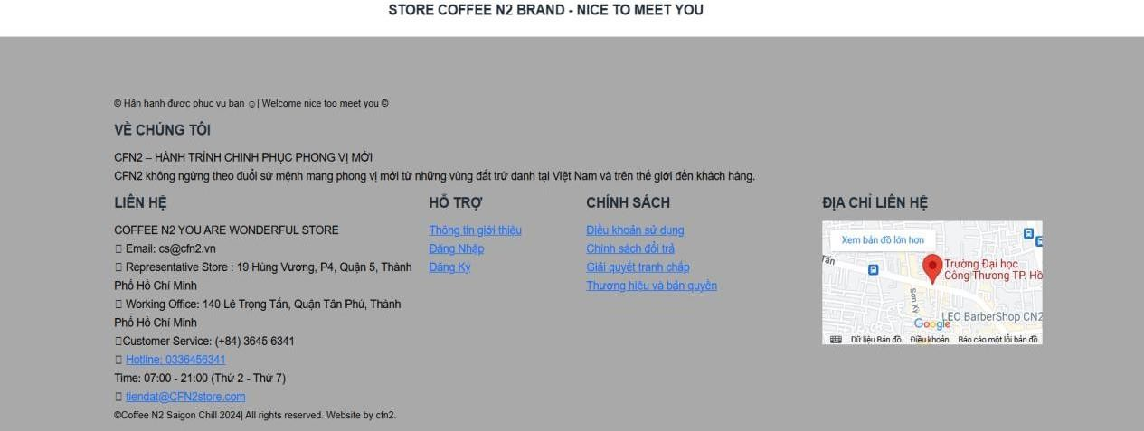

*Hình 5 Giao diện footer*

Các liên kết ở footer dẫn tới đường dẫn theo yêu cầu.

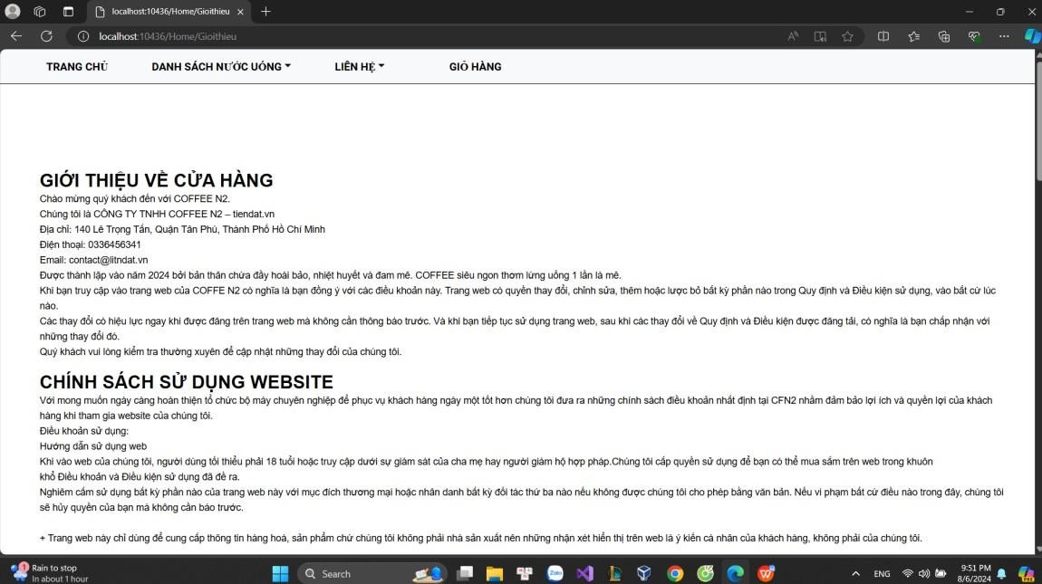

*Hình 6 Giao diện thông tin giới thiệu và chính sách*

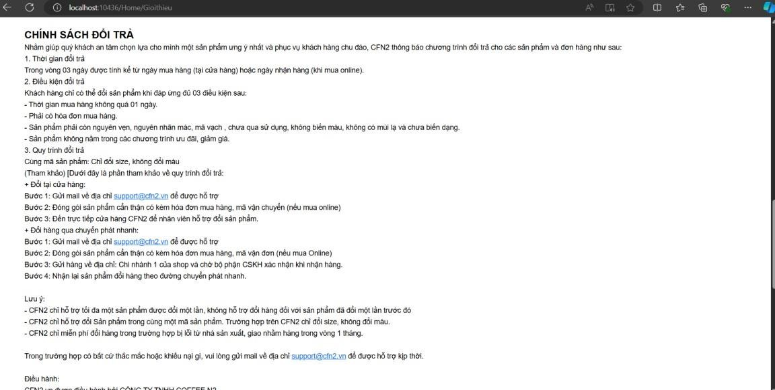

*Hình 7 Giao diện thông tin giới thiệu và chính sách 2*

### CÁC CHỨC NĂNG VÀ THỰC THI CHỨC NĂNG:

**Gồm có:** Đăng ký, đăng nhập, tìm kiếm, phân quyền, thêm, xóa, sửa, xem chi tiết, xem đơn hàng, giỏ hàng, đặt hàng, thanh toán, phản hồi.

Giao diện đăng ký:

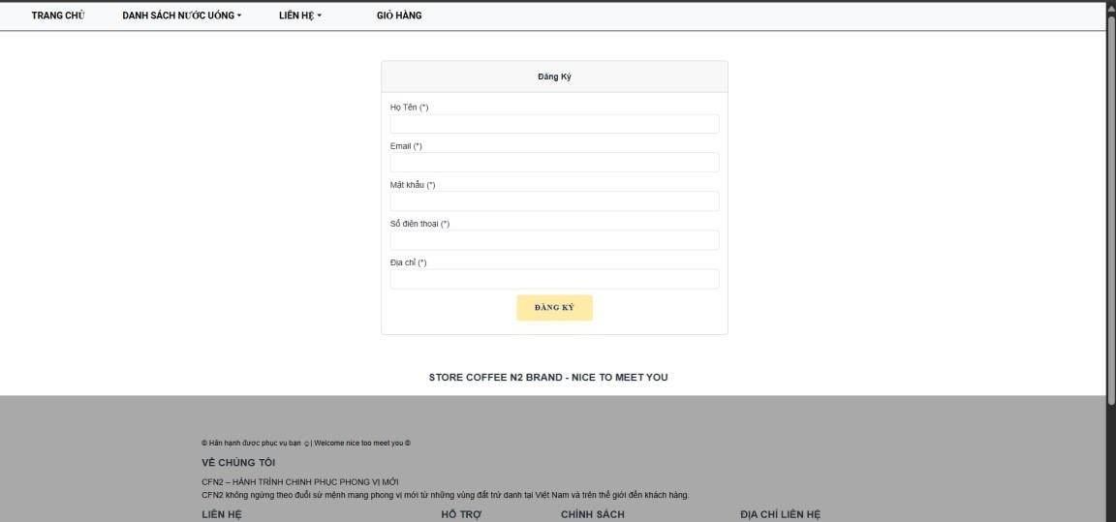

Giao diện đăng nhập

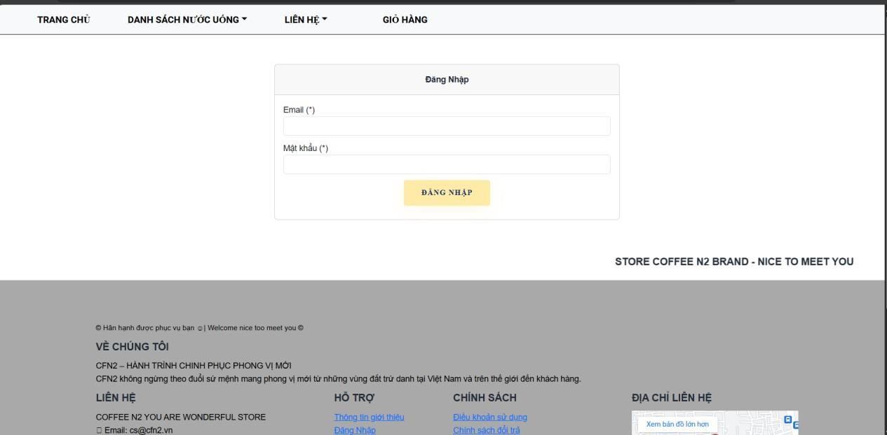

Giao diện người dùng (User) khi đăng nhập vào.

Thông tin sản phẩm, sau đó có thể thêm vào giỏ hàng hoặc mua tiếp.

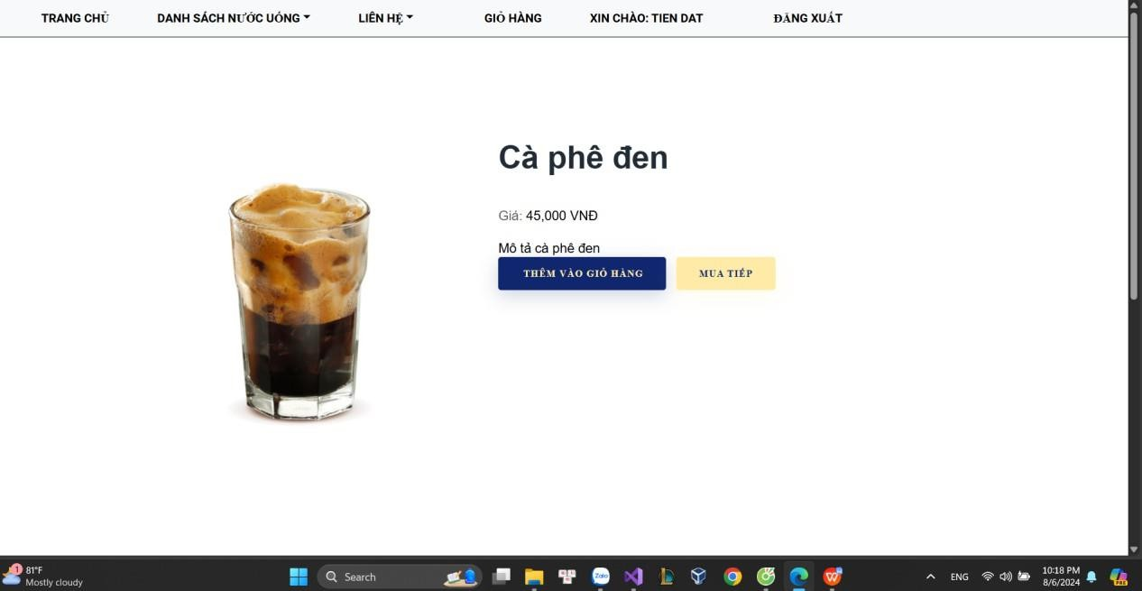

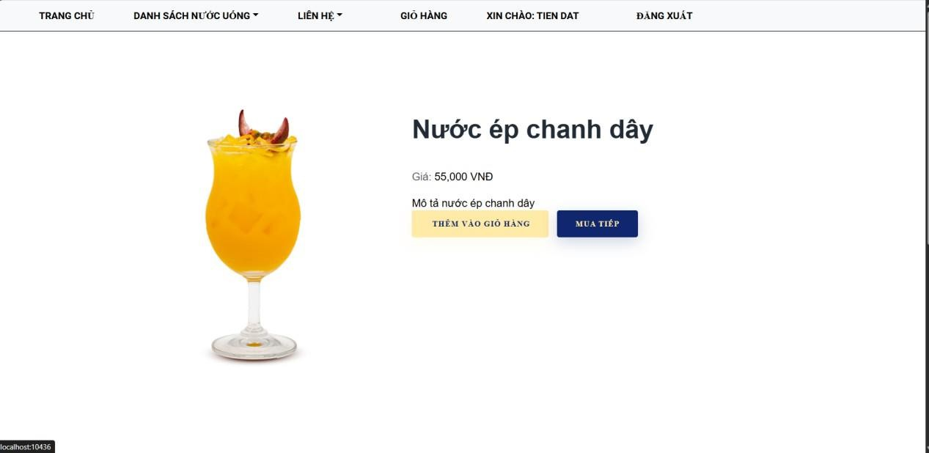

Tiếp theo đăng nhập vào tài khoản Admin

Tk: [94quocanh1872003@gmail.com](mailto:94quocanh1872003@gmail.com) Mk: 18072003

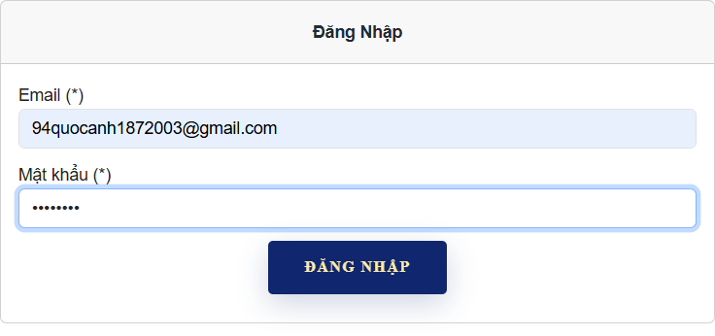

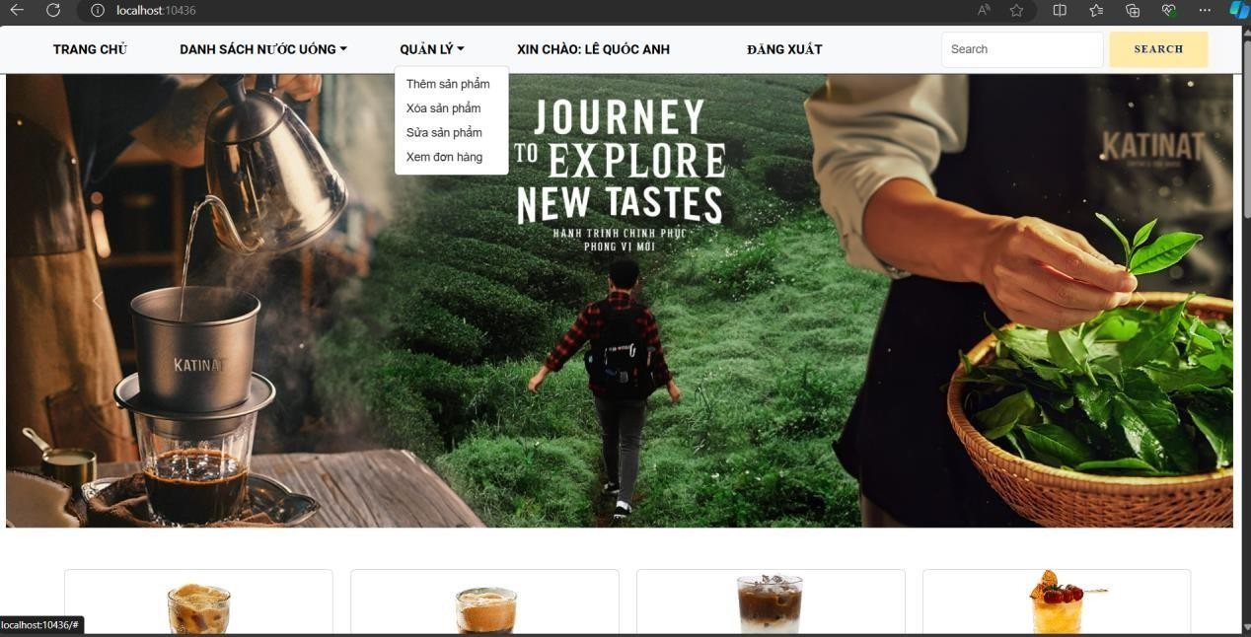

Giao diện Admin khi đăng nhập vào.

Thêm sản phẩm:

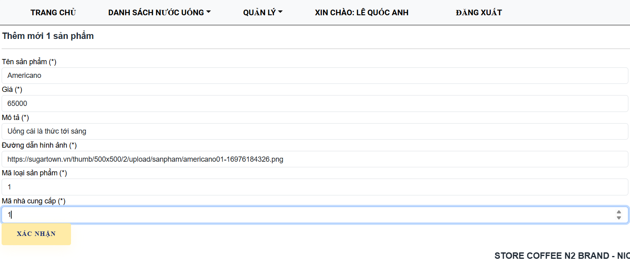

Thêm thành công

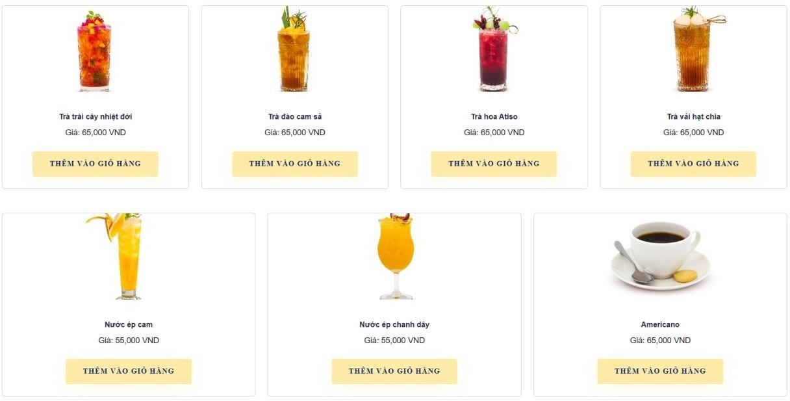

Xóa sản phẩm

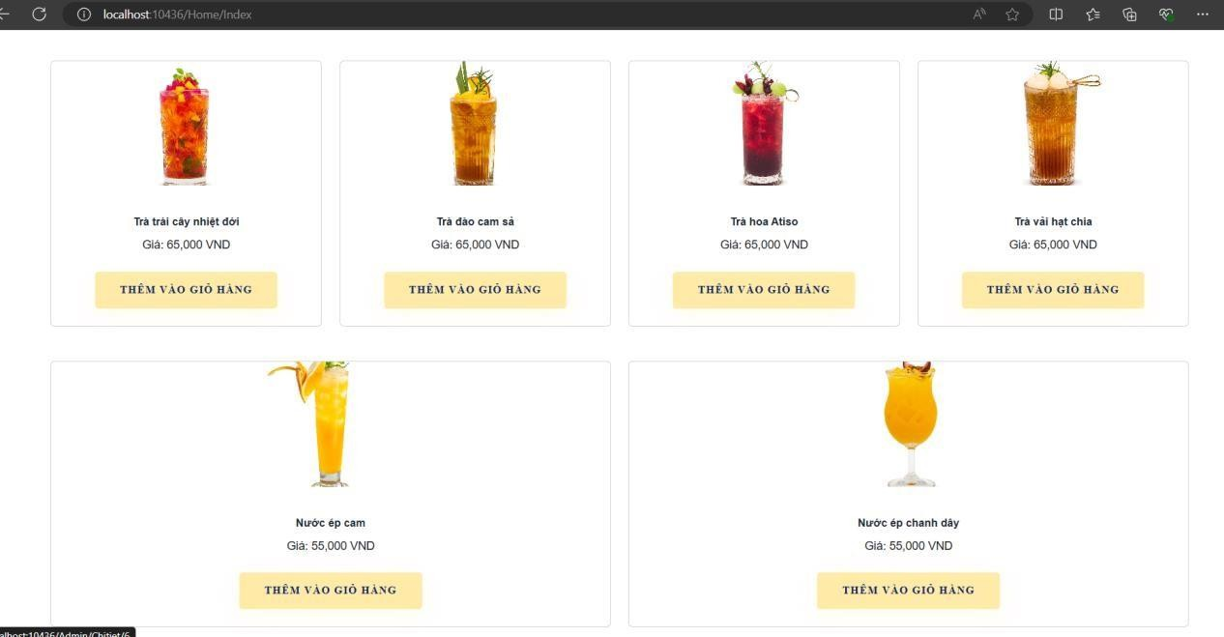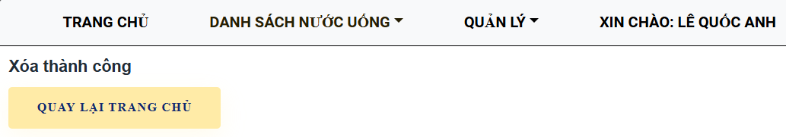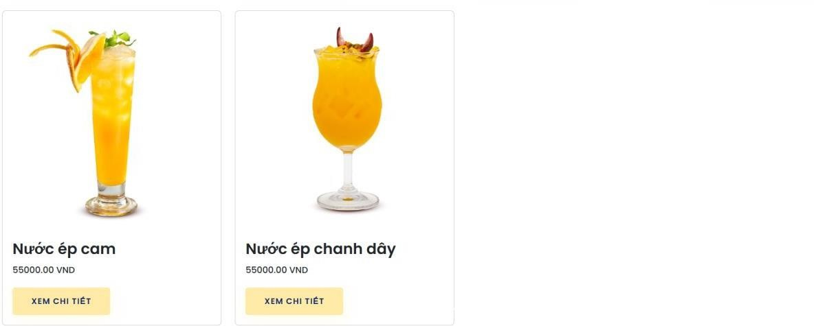

Xóa thành công

Sửa sản phẩm

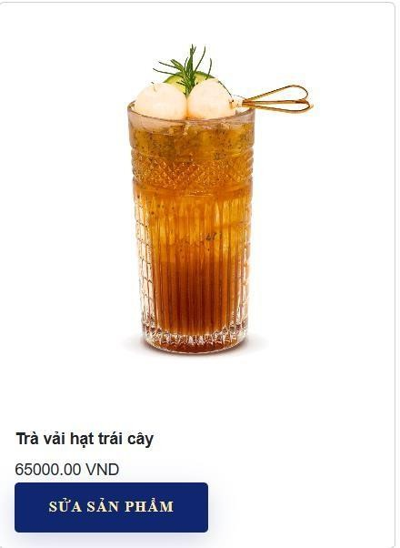

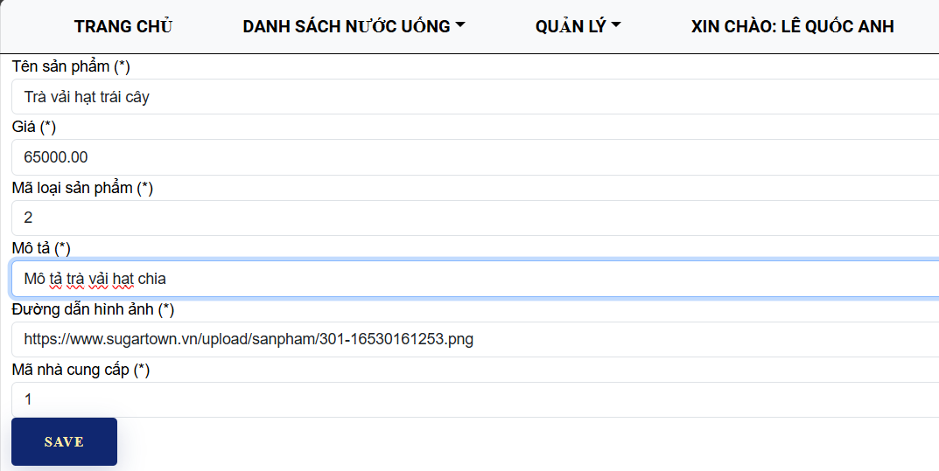

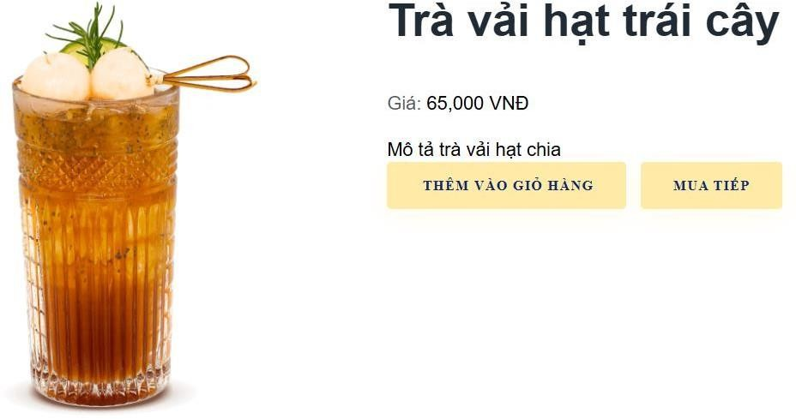

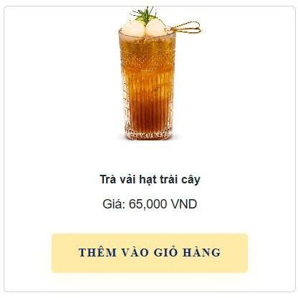

Sửa thành công

Xem Chi Tiết Sản Phẩm

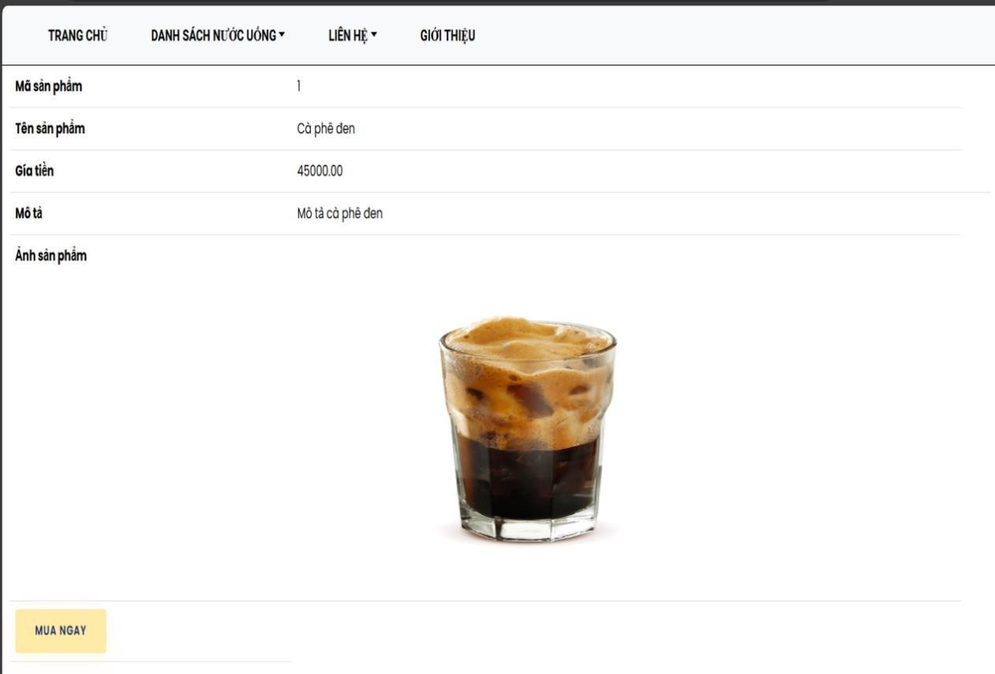

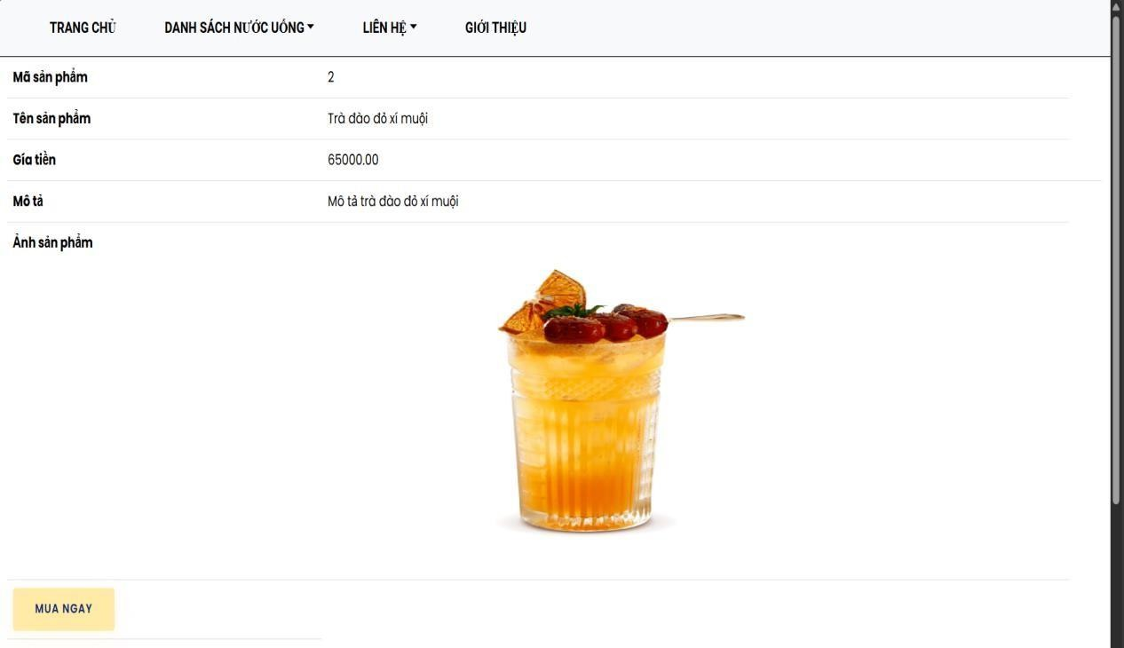

Tìm kiếm sản phẩm

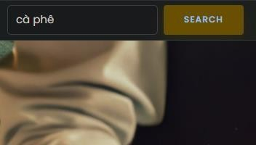

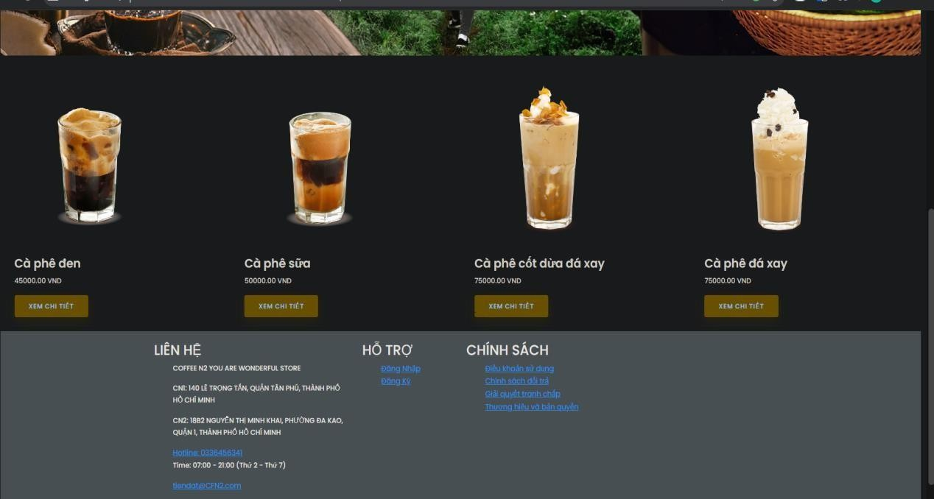

Hình ảnh cà phê sau khi tìm kiếm

Thư mục giỏ hàng

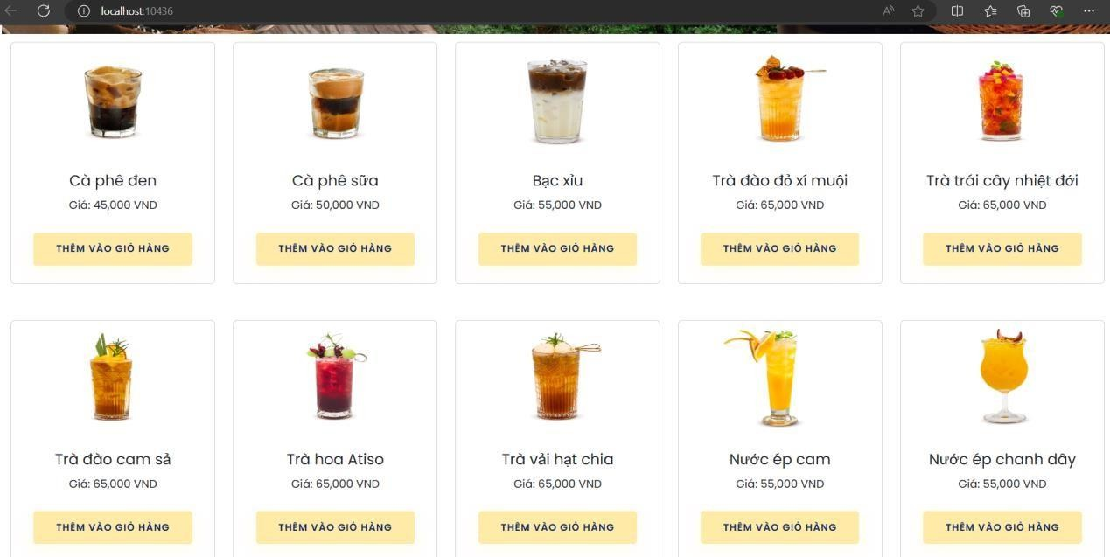

Thêm vào giỏ hàng

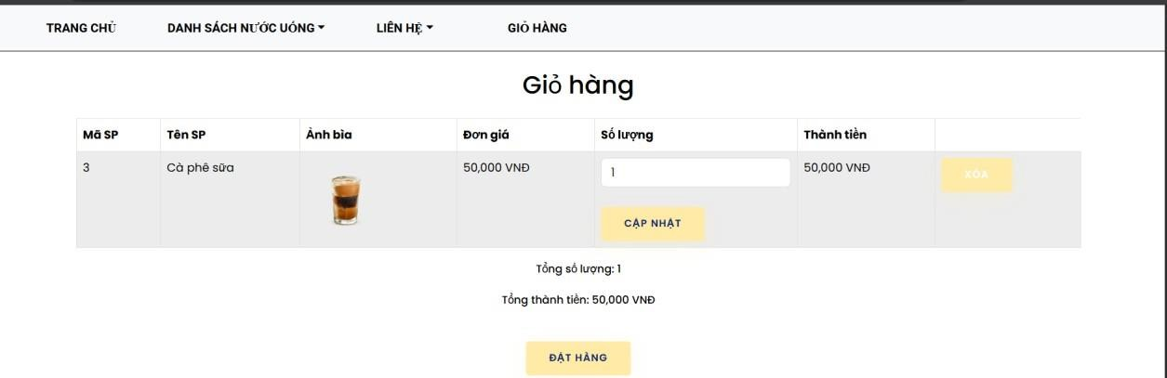

Danh sách cập nhật

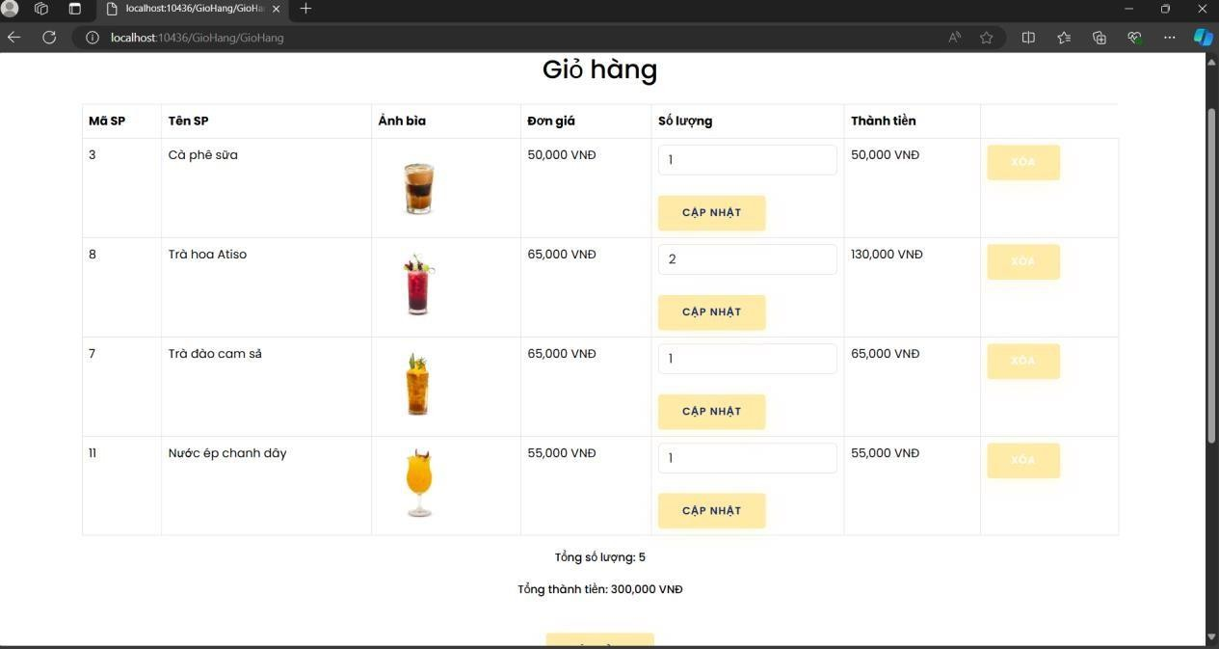

Hình ảnh sau khi thêm vào thành công

Xóa sản phẩm trong giỏ hàng

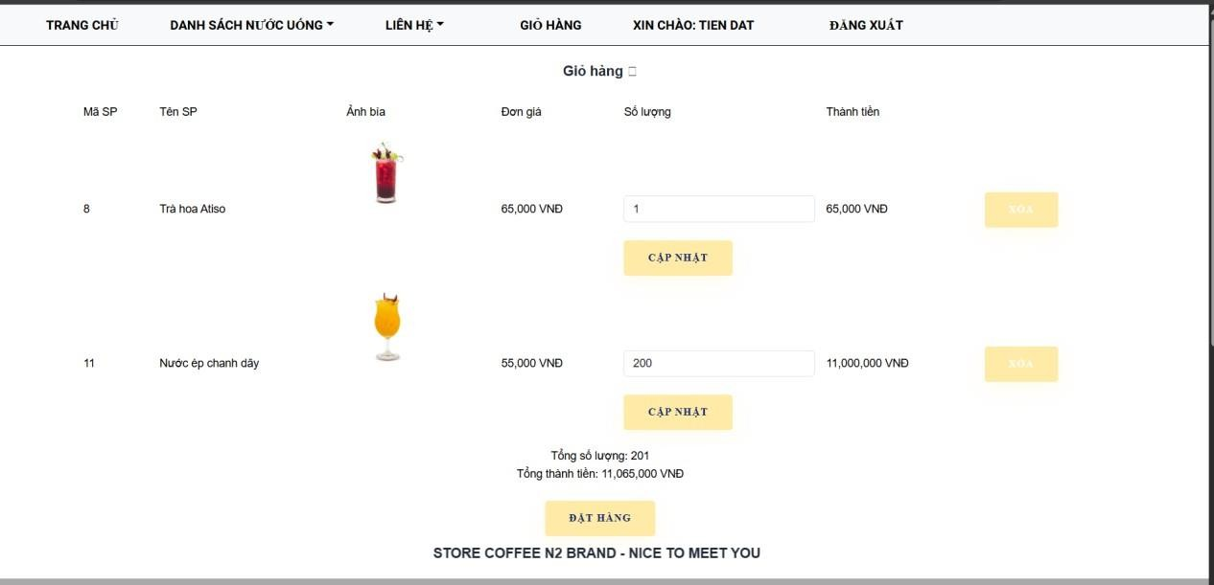

Xóa sản phẩm trong giỏ hàng thành công

Thanh toán

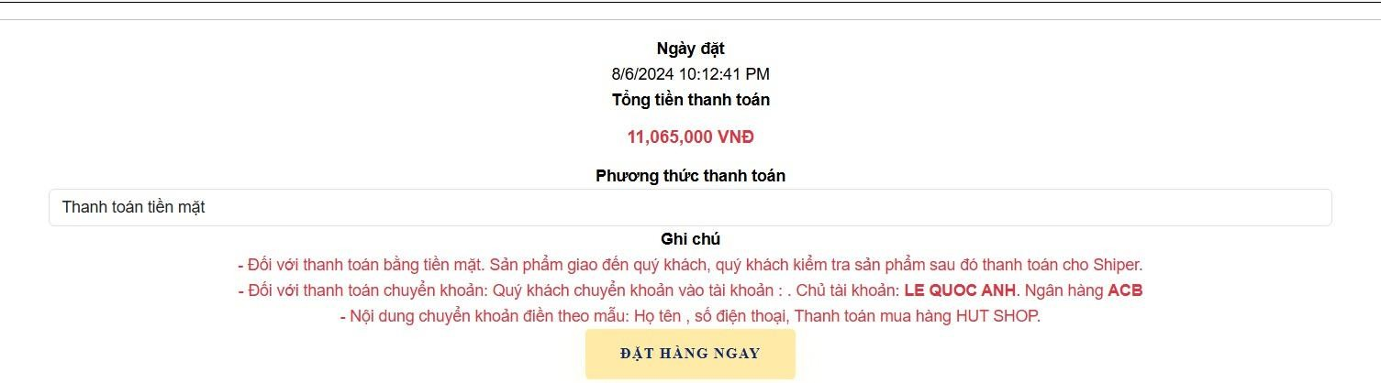

Có thể thanh toán tiền mặt hoặc chuyển khoản



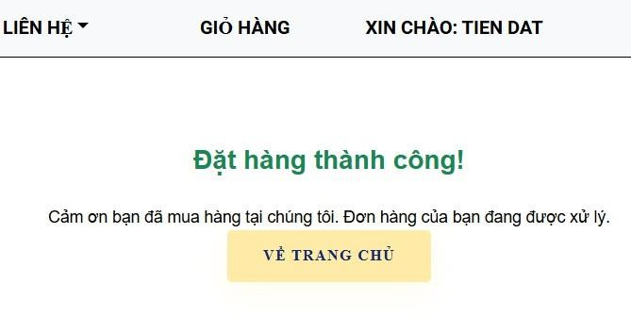

Đơn hàng sau khi đặt thành công

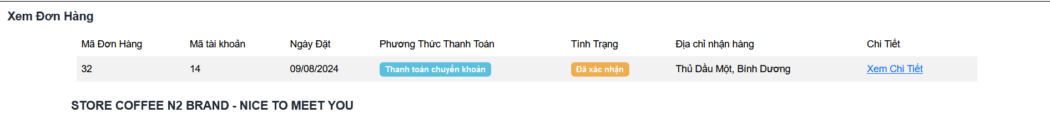

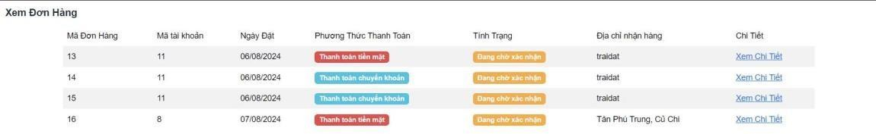

Xem chi tiết đơn hàng

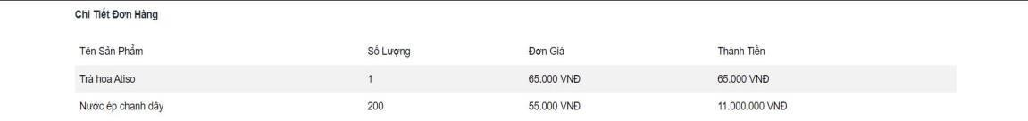

Gửi thông báo đặt hàng về gmail admin

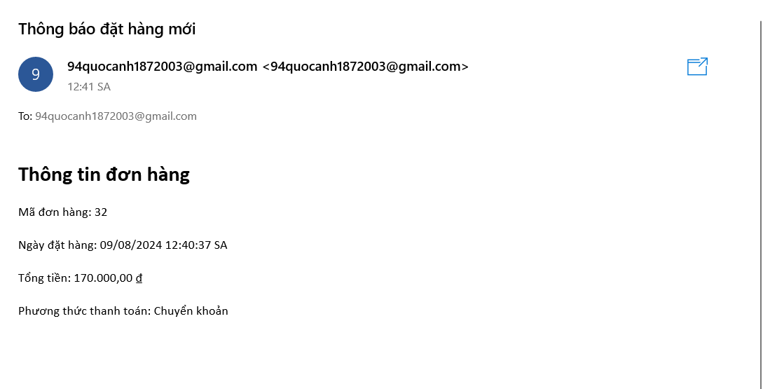

Phản hồi phía khách hàng (user)

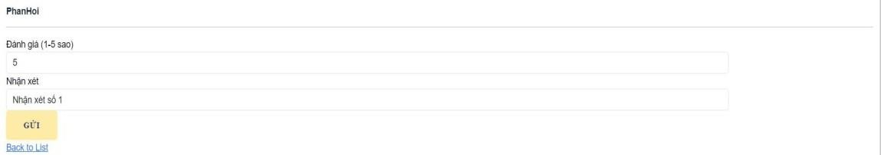

Xem phản hồi từ phía Admin

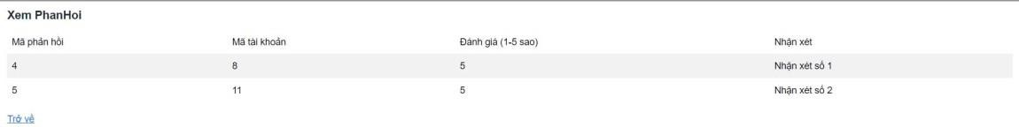

Hoàn thành.